Universidad de Montevideo
Facultad de Ingeniería
Ingeniería Telemática

Asignatura: Proyecto Final
Docentes: Marcelo Abreu, Thomas Hobbins

Informe de avance 60%
Versión 1.0

Juan Brenes
Sofía Silva

14 de diciembre de 2009
Montevideo

Abstract del documento
Este documento tiene como propósito demostrar que se ha logrado avanzar el 60% del total del desarrollo del proyecto UMix, mostrando aquellas tareas que se han completado, aquellas que se han comenzado y aquellas en las que aún no se ha trabajado. Por otro lado, en este documento se justifican los cumplimientos que se han producido.

Historial de cambios

Versión | Fecha | Descripción | Autor
1.0 | 14 de diciembre de 2009 | Versión inicial del documento | Sofía Silva

Índice
Abstract del documento 2
Historial de cambios 2
Índice 3
Logros del período 4
Tareas completadas al 100% 8
Tareas sin concluir 10
Tareas que aún no han comenzado 11
Alertas de posibles dificultades 12
GPS 12
Fuente de alimentación 12
Recursos consumidos 13
Riesgos 14
Acciones correctivas tomadas y propuestas 15
Plataforma de movimiento 15
Cambios en el cronograma 15
Conclusión 17

Logros del período
A continuación se presenta el cronograma de proyecto con las tareas planificadas y el correspondiente diagrama de Gantt. En el diagrama de Gantt se puede observar el porcentaje de completitud de cada tarea.

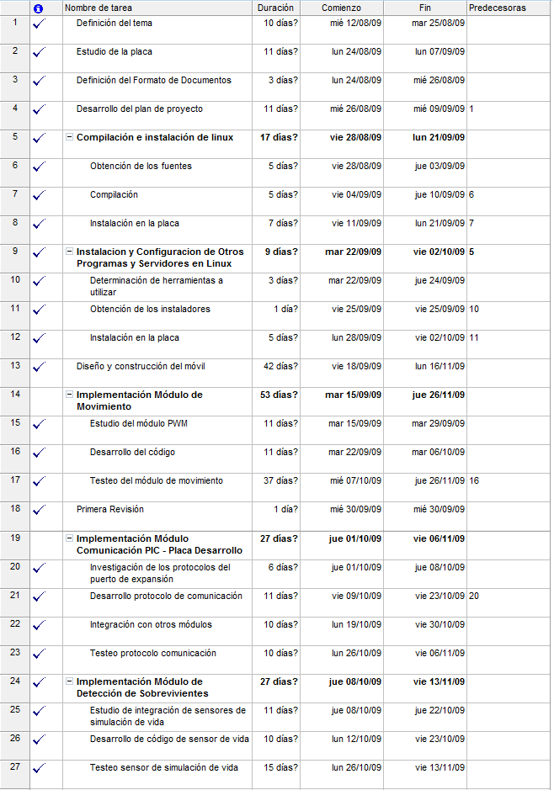

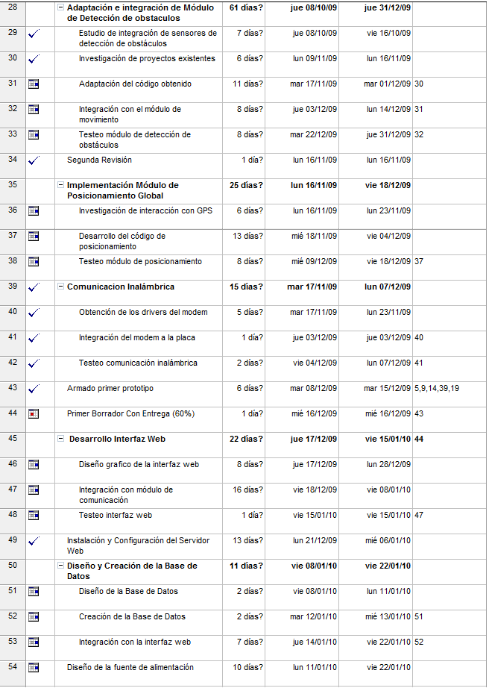

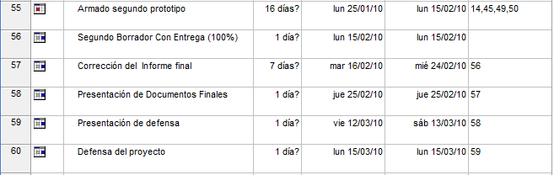

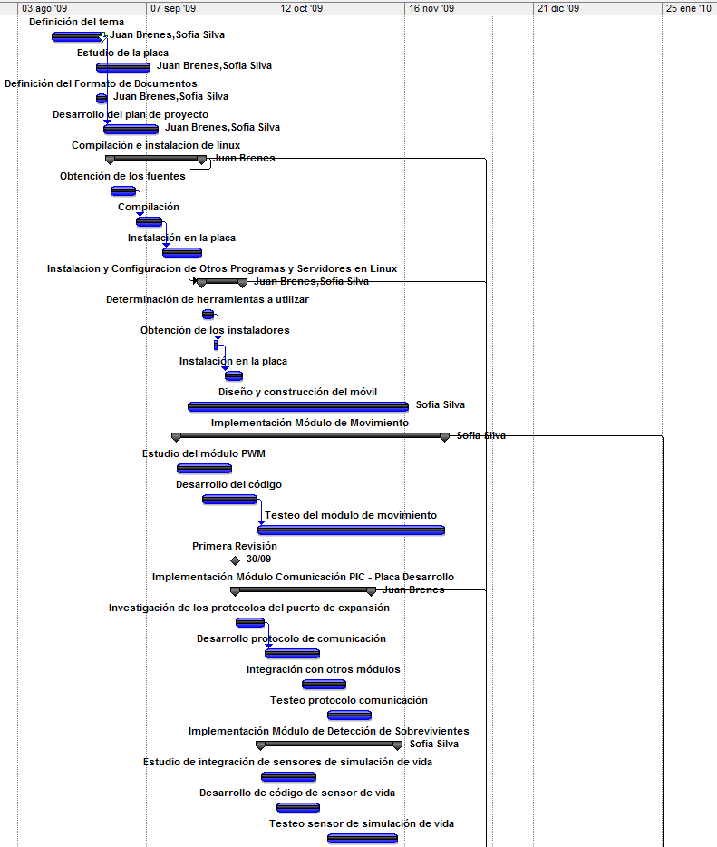
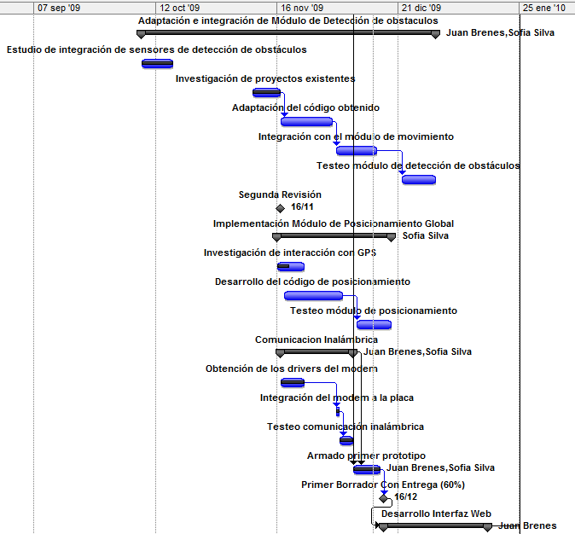
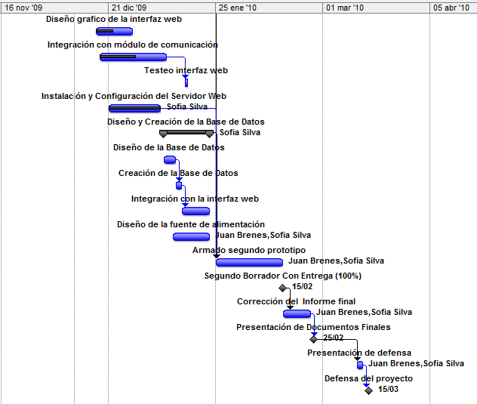

Tareas completadas al 100%
A continuación se muestran las tareas que ya se han completado al 100% y se comenta respecto de las fechas en que se realizaron las mismas.
Nombre de la Tarea | Fecha planificada de comienzo | Fecha planificada de fin
Definición del tema | mié 12/08/09 | mar 25/08/09
Estudio de la placa | lun 24/08/09 | lun 07/09/09
Definición del Formato de Documentos | lun 24/08/09 | mié 26/08/09
Desarrollo del plan de proyecto | mié 26/08/09 | mié 09/09/09
Compilación e instalación de Linux | vie 28/08/09 | lun 21/09/09
Obtención de los fuentes | vie 28/08/09 | jue 03/09/09
Compilación | vie 04/09/09 | jue 10/09/09
Instalación en la placa | vie 11/09/09 | lun 21/09/09
Instalación y Configuración de Otros Programas y Servidores en Linux | mar 22/09/09 | vie 02/10/09
Determinación de herramientas a utilizar | mar 22/09/09 | jue 24/09/09
Obtención de los instaladores | vie 25/09/09 | vie 25/09/09
Instalación en la placa | lun 28/09/09 | vie 02/10/09
Diseño y construcción del móvil | vie 18/09/09 | lun 16/11/09
Implementación Módulo de Movimiento | mar 15/09/09 | jue 26/11/09
Estudio del módulo PWM | mar 15/09/09 | mar 29/09/09
Desarrollo del código | mar 22/09/09 | mar 06/10/09
Testeo del módulo de movimiento | mié 07/10/09 | jue 26/11/09
Primera Revisión | mié 30/09/09 | mié 30/09/09
Implementación Módulo Comunicación PIC - Placa Desarrollo | jue 01/10/09 | vie 06/11/09
Investigación de los protocolos del puerto de expansión | jue 01/10/09 | jue 08/10/09
Desarrollo protocolo de comunicación | vie 09/10/09 | vie 23/10/09
Integración con otros módulos | lun 19/10/09 | vie 30/10/09
Testeo protocolo comunicación | lun 26/10/09 | vie 06/11/09
Implementación Módulo de Detección de Sobrevivientes | jue 08/10/09 | vie 13/11/09
Estudio de integración de sensores de simulación de vida | jue 08/10/09 | jue 22/10/09
Desarrollo de código de sensor de vida | lun 12/10/09 | vie 23/10/09
Testeo sensor de simulación de vida | lun 26/10/09 | vie 13/11/09
Adaptación e integración de Módulo de Detección de obstáculos | jue 08/10/09 | jue 31/12/09
Estudio de integración de sensores de detección de obstáculos | jue 08/10/09 | vie 16/10/09
Investigación de proyectos existentes | lun 09/11/09 | lun 16/11/09
Segunda Revisión | lun 16/11/09 | lun 16/11/09
Comunicación Inalámbrica | mar 17/11/09 | lun 07/12/09
Obtención de los drivers del modem | mar 17/11/09 | lun 23/11/09
Integración del modem a la placa | jue 03/12/09 | jue 03/12/09
Testeo comunicación inalámbrica | vie 04/12/09 | lun 07/12/09
Armado primer prototipo | mar 08/12/09 | mar 15/12/09
Primer Borrador Con Entrega (60%) | vie 18/12/09 | vie 18/12/09
Instalación y Configuración del Servidor Web | lun 21/12/09 | mié 06/01/10

La mayoría de las tareas llevadas a cabo hasta el momento han sido realizadas en las fechas planificadas. Sin embargo, existen algunas excepciones que se comentan a continuación.
La tarea “Diseño y construcción del móvil” fue planificada para ser finalizada el 16 de noviembre. Sin embargo, ésta fue concluida el 10 de diciembre. Esto se debe a que, al realizar la planificación, se calcularon los días que se le dedicarían a esta tarea sin tener en cuenta que solo se trabajaría en el móvil durante los fines de semana. De todas formas, se cumplió con el objetivo de que el móvil estuviera construido para la entrega del primer borrador del informe.
La tarea “Implementación módulo comunicación PIC – Placa de desarrollo” estaba planificada para finalizar el 6 de noviembre, sin embargo, ésta se completó el 15 de diciembre. Esto se debe a que se fue necesario establecer prioridades para poder cumplir con el cronograma del proyecto. Se le dio prioridad a tareas que eran predecesoras de ésta.
Como se puede observar se completó una tarea de forma anticipada, “Instalación y configuración del servidor web”. Esta tarea había sido planificada para realizarse más adelante por no ser predecesora de tareas anteriores. Sin embargo, fue realizada junto con la tarea “Instalación y Configuración de Otros Programas y Servidores en Linux” por considerarse esto más eficiente.

Tareas sin concluir
A continuación se presentan las tareas que ya han comenzado pero que aún no han sido completadas y se comenta respecto del cumplimiento de las mismas con los plazos.
Nombre de la Tarea | Fecha planificada de comienzo | Fecha planificada de fin | Porcentaje de completitud
Implementación Módulo de Posicionamiento Global | lun 16/11/09 | vie 18/12/09 | 13%
Investigación de interacción con GPS | lun 16/11/09 | lun 23/11/09 | 60%
Desarrollo Interfaz Web | jue 17/12/09 | vie 15/01/10 | 45%
Diseño grafico de la interfaz web | jue 17/12/09 | lun 28/12/09 | 40%
Integración con módulo de comunicación | vie 18/12/09 | vie 08/01/10 | 50%
Testeo interfaz web | vie 15/01/10 | vie 15/01/10 | 20%

Como se puede observar, la sub-tarea “Investigación de interacción con GPS” aún no ha sido completada, a pesar de que había sido planificada para finalizar el 23 de noviembre. Esto se debe a que se le dio prioridad a la preparación de documentos para la entrega del primer borrador del informe final.
También se puede observar en la tabla que se han completado sub-tareas de la tarea “Desarrollo Interfaz Web” a pesar de que las mismas estaban planificadas para ser completadas más adelante. Esto se debe a que se consideró adecuado poder mostrar parte de la interfaz web durante la presentación del primer prototipo.

Tareas que aún no han comenzado
A continuación se presentan aquellas tareas que aún no han comenzado y se comenta respecto de aquellas fechas de comienzo con las que no se ha cumplido.
Nombre de la Tarea | Fecha planificada de comienzo | Fecha planificada de fin
Adaptación e integración del Módulo de Detección de obstáculos | jue 08/10/09 | jue 31/12/09
Adaptación del código obtenido | mar 17/11/09 | mar 01/12/09
Integración con el módulo de movimiento | jue 03/12/09 | lun 14/12/09
Testeo módulo de detección de obstáculos | mar 22/12/09 | jue 31/12/09
Implementación Módulo de Posicionamiento Global | lun 16/11/09 | vie 18/12/09
Desarrollo del código de posicionamiento | mié 18/11/09 | vie 04/12/09
Testeo módulo de posicionamiento | mié 09/12/09 | vie 18/12/09
Diseño y Creación de la Base de Datos | vie 08/01/10 | vie 22/01/10
Diseño de la Base de Datos | vie 08/01/10 | lun 11/01/10
Creación de la Base de Datos | mar 12/01/10 | mié 13/01/10
Integración con la interfaz web | jue 14/01/10 | vie 22/01/10
Diseño de la fuente de alimentación | lun 11/01/10 | vie 22/01/10
Armado segundo prototipo | lun 25/01/10 | lun 15/02/10
Segundo Borrador Con Entrega (100%) | lun 15/02/10 | lun 15/02/10
Corrección del Informe final | mar 16/02/10 | mié 24/02/10
Presentación de Documentos Finales | jue 25/02/10 | jue 25/02/10
Preparación presentación de defensa | vie 12/03/10 | sáb 13/03/10
Defensa del proyecto | lun 15/03/10 | lun 15/03/10

Como se puede observar, existen sub-tareas asociadas a las tareas “Adaptación e integración del Módulo de detección de obstáculos” e “Implementación Módulo de Posicionamiento Global” que deberían haberse completado para la fecha de entrega del presente informe, sin embargo, éstas aún no han comenzado. El motivo de este incumplimiento es que, al momento de planificar el proyecto, no se había asignado tiempo a la redacción del informe final ni a la redacción de los informes de avance. Debido a esto fue necesario postergar el inicio de dichas sub-tareas hasta luego de la entrega del borrador del informe final, del primer prototipo y del presente informe de avance.

Alertas de posibles dificultades
Se han detectado algunas dificultades que podrían ocasionar incumplimientos en algún punto de la ejecución del proyecto. Estas dificultades aún están siendo investigadas por lo que podría no ser necesario tomar medidas. A continuación se mencionan las mismas y se explica en qué consisten.

GPS
Se ha ejecutado parte de la sub-tarea “Investigación de interacción con GPS” y aún no se ha conseguido un software que permita obtener las coordenadas de la posición actual del móvil, desde un PC u otro dispositivo conectado al GPS, que sea compatible con la plataforma Linux con la que se está trabajando y que tenga una interfaz sencilla de adaptar a la aplicación que se está desarrollando como parte del proyecto.
Se seguirá investigando el tema intentando completar cuanto antes las sub-tareas asociadas a la tarea “Implementación Módulo de Posicionamiento Global”, siendo conscientes de que para subsanar los incumplimientos cometidos será necesaria una mayor dedicación al proyecto que la prevista al inicio del mismo.

Fuente de alimentación
Se detectó una dificultad al analizar los requerimientos relacionados con la fuente de alimentación del sistema. Dicha fuente debe alimentar varios circuitos, además de la placa de desarrollo BeagleBoard y tiene que entregar potencia suficiente para mover los motores. Además, es necesario que el móvil sea inalámbrico.
La dificultad detectada radica en que el equipo de trabajo considera que no será sencillo conseguir baterías que cumplan los mencionados requerimientos a un costo razonable.
Se planteó a los tutores una modificación del alcance, para alimentar el prototipo del proyecto a través de un cable y no con baterías. Esta modificación no fue aprobada. Se resolvió que primero se realizaría una investigación en mayor profundidad sobre las posibilidades de adaptar baterías a las necesidades del proyecto.

Recursos consumidos
A continuación se presenta una tabla con los materiales que fue necesario conseguir para la ejecución del proyecto. Algunos de ellos fueron comprados, mientras que otros se consiguieron en préstamo.

Ítem | Costo
Placa de desarrollo BeagleBoard | N/A*
Módem 3G | N/A*
Microcrontrolador PIC | $ 416
2 Drivers de motores L293D | $ 240
Decodificador de tono LM567 | $ 70
Capacitores varios | $ 85
Resistencias varias | $ 64
Diodos de señal | $ 12
Potenciómetros (50K y 2M) | $ 75
Transistores varios | $ 133
Relay | $ 40
Micrófono electret | $ 20
Amplificador operacional | $ 40
2 Microswitches | $ 120
Zócalos y conectores | $ 175
Hub USB | $ 400
Cable serial | $ 200
Adaptador USB - Ethernet | N/A*
Tarjeta de memoria de 2 GB | N/A*
Led IR | $ 14
Fototransistor | $ 10
TOTAL | $ 2114
* Se consiguió en préstamo.

Riesgos
Hasta el momento se mantienen los riesgos mencionados en el alcance.
- No contar con el hardware adecuado para la implementación del sistema. Es decir, no disponer de una placa BeagleBoard y un PIC 16F877A en correcto funcionamiento o de algún otro elemento necesario.
- No disponer del software necesario para el proyecto, es decir no disponer de un kernel de Linux, drivers ó herramientas que funcionen adecuadamente.
- No disponer de documentación sobre el hardware, software y protocolos utilizados.

Acciones correctivas tomadas y propuestas
A pesar de que no surgieron problemas, en ciertas instancias de control de avance del proyecto se tomaron decisiones de realizar modificaciones sobre lo planificado inicialmente. Estas decisiones fueron tomadas con el fin de optimizar la ejecución del proyecto y lograr mejores resultados. Se redactaron los correspondientes documentos de Controles de Cambios.

Plataforma de movimiento
Durante la semana comprendida entre el día Miércoles 9 de setiembre de 2009 y el día Miércoles 16 de setiembre de 2009, el equipo decidió construir la plataforma de movimiento en lugar de utilizar un carro comprado. Esta decisión se basó en la dificultad de conseguir un carro que se adaptara a las necesidades del sistema.
Se decidió que la plataforma sería construida reutilizando el chasis de un auto de juguete, el motor paso a paso (para la dirección) de una disquetera, un motor de continua (para la tracción) de algún otro juguete y algunos otros implementos. Inmediatamente se procedió a comenzar con la construcción de la plataforma.

Cambios en el cronograma
En la clase de Proyecto del día Miércoles 7 de octubre de 2009, el equipo planteó un cambio en el orden de las tareas que había sido establecido en el cronograma inicial y manifestó la necesidad de agregar una sub-tarea de la tarea “Adaptación e integración del módulo de detección de obstáculos” debido a que ésta no había sido tenida en cuenta.
Analizando el avance del proyecto se detectó que al diseñar el cronograma no se tuvo en cuenta el estudio de la integración de los sensores de obstáculos. Por este motivo se decidió agregar al cronograma dicha actividad como una sub-tarea de la tarea “Adaptación e integración del módulo de detección de obstáculos”.
Por otro lado, al crear el cronograma se pensó implementar el módulo de detección de obstáculos a nivel del PIC y no en la placa. Durante el desarrollo del proyecto se analizó más en detalle la posibilidad de implementar dicho módulo en la placa BeagleBoard. Esta opción simplificaría la interfaz de comunicación y sería más adecuada para las funcionalidades a implementar como parte del proyecto, por lo que se decidió llevar a cabo esta segunda opción, es decir, implementar el módulo de detección de obstáculos en la placa BeagleBoard.
Luego de este cambio se verificó el cronograma y se decidió cambiar el orden de algunas tareas para adecuarse al cambio. Se adelantaron las tareas “Implementación Módulo Comunicación PIC - Placa Desarrollo” y “Implementación Módulo de Detección de Sobrevivientes” para que fueran realizadas antes de la tarea “Adaptación e integración de Módulo de Detección de obstáculos”.

Conclusión
Se han experimentado algunas dificultades durante la ejecución del proyecto, las cuales han llevado a incumplimientos en las fechas planificadas. El equipo es consciente de que, para compensar estos incumplimientos, será necesaria una dedicación al proyecto mayor de la prevista al inicio del mismo.
De todas formas, el equipo es optimista respecto del cumplimiento de los objetivos del proyecto para la fecha de fin estimada.

